(2 + 0) * 18
Редакторы: Виктор Мялов

Разминка
Редакторы: Виктор Мялов

Вопрос 0
Игорь Губерман считает ЕЁ лучшим переводчиком во время сложных переговоров. Назовите ЕЁ.
Ответ: бутылка
Комментарий: Выпив, собеседники всегда найдут общий язык.
Комментарий (изображение):

Источники: https://twitter.com/guberman_igor/status/294234449107877890
Автор: Виктор Мялов

Тур 1
Редакторы: Виктор Мялов

Вопрос 1
В одном из выпусков известной телепередачи несколько десятков студентов выстроились полукругом на расстоянии 50-и метров от рыбацкой лодки. Что студенты держали в руках?
Ответ: зеркала
Зачёт: зеркальные плитки; зеркальные щиты
Комментарий: Американские студенты-физики в программе "Разрушители легенд" пытались повторить эксперимент Архимеда и поджечь деревянное судно с помощью системы зеркал (суммарной площадью 12 квадратных метров). Им удалось добиться небольшого пламени, но оно вскоре потухло. Участники пришли к выводу, что "зеркала Архимеда — крайне неудобное оружие", и вряд ли "лучи смерти" применялись в реальном бою.
Комментарий (изображение):
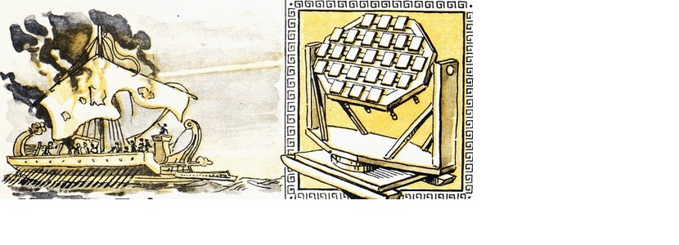
Источники: 1. https://korrespondent.net/tech/134515-luchi-smerti-arhimeda-yavlyayutsya-vydumkoj
2. https://ru.wikipedia.org/wiki/Разрушители_легенд
Автор: Виктор Мялов

Вопрос 2
По словам Фрэнка Роджерса, одному англичанину не нравилась фамилия, полученная при рождении. А вот имя нравилось, и даже очень. Назовите это имя.
Ответ: Джером
Комментарий: Джером Клэп (отец писателя Джерома Клапка Джерома) ещё до рождения сына сменил фамилию на Джером. Но этого ему показалось мало, и своего сына он тоже назвал Джеромом.
Комментарий (изображение):
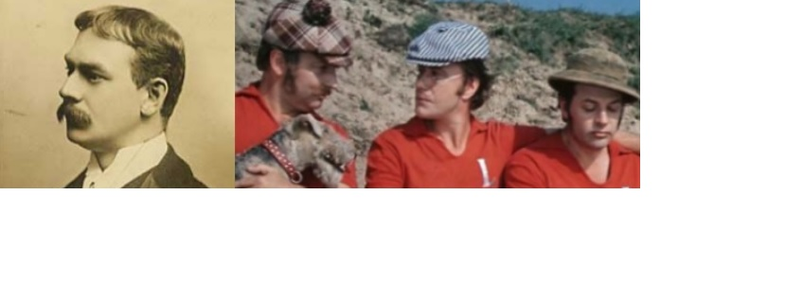
Источники: 1. https://www.jeromekjerome.com/jerome-in-words/jerome-the-man/
2. https://blog.catherinepope.co.uk/tag/jerome-k-jerome/
3. https://ru.wikipedia.org/wiki/Джером,_Джером_Клапка
4. http://www.billgreenwell.com/page.php?id=61
Автор: Виктор Мялов

Вопрос 3
В XVI веке в Эльзасе детям во время праздника разрешалось стряхивать с НЕЁ фрукты. Назовите ЕЁ.
Ответ: рождественская ёлка.
Зачёт: [новогодняя] ёлка/ель.
Комментарий: Эльзас (а конкретней — город Шлеттштадт; нынче — Селеста) является родиной рождественской ели. Её наряжали яблоками, которые разрешалось стряхивать в разгар праздника. Пользуясь случаем, поздравляем всех игроков и ведущих с новым, 2019-м годом, и Рождеством Христовым!
Комментарий (изображение):
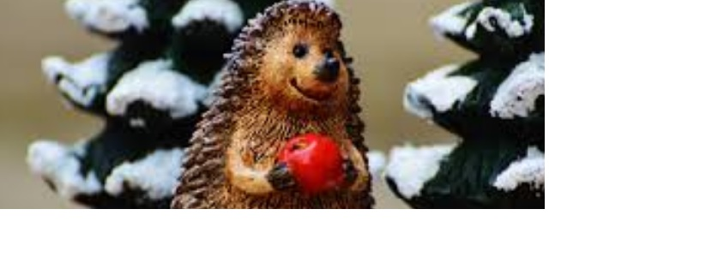
Источники: 1. Г.Седова. В поисках «бедной Кати»: эльзасские впечатления ( http://magazines.russ.ru/neva/2013/2/s10-pr.html )
2. https://ru.wikipedia.org/wiki/Категория:Фрукты
Автор: Виктор Мялов

Вопрос 4
В произведении Юрия Коваля описан круглый залив с чёрной водой, попасть в который можно по узкой протоке. Напишите название этого залива, совпадающее с фамилией предка Владимира Сергеевича Соловьёва.
Ответ: Сковорода.
Комментарий: Протока, можно сказать, выполняет роль ручки сковороды. И Владимир Соловьёв, и Григорий Сковорода — знаменитые философы. Соловьёв был правнуком казацкого сотника Василия Сковороды (родного брата Григория), очень гордился этим и считал себя духовным наследником братьев.
Комментарий (изображение):
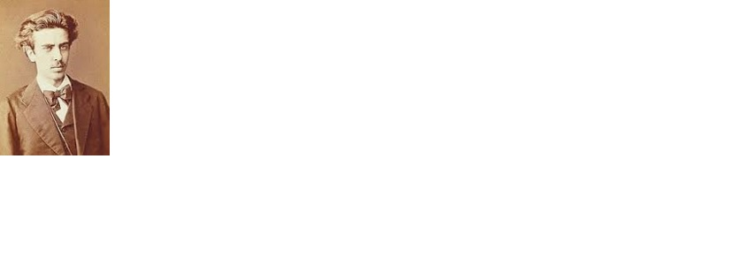
Источники: 1. Ю.Коваль. Сковорода ( http://www.planetaskazok.ru/kovalras/skovorodakovalrssk )
2. https://ru.wikipedia.org/wiki/Сковорода,_Григорий_Саввич
3. https://ru.wikipedia.org/wiki/Соловьёв,_Владимир_Сергеевич
4. https://sr.rodovid.org/wk/Посебно:ChartInventory/278059
5. https://liferead.media/history-people/vladimir-solovev-potomok-skovorody-filosof.html
Автор: Виктор Мялов

Вопрос 5
Полвека назад режиссёр Григорий Рошаль прислал Василию Ливанову поздравительную телеграмму с подписью "Рошаль, который ..." Закончите подпись.
Ответ: живёт на крыше
Комментарий: Первая серия "Малыша и Карлсона" вышла в 68-м году; главного героя озвучил будущий "советский Холмс", причём сделал это голосом Рошаля, на которого Карлсон был чем-то похож. Разумеется, Рошалю добродушный человечек с мотором, разговаривающий его голосом, очень понравился; так и появилась соответствующая подпись под новогодней телеграммой.
Комментарий (изображение):
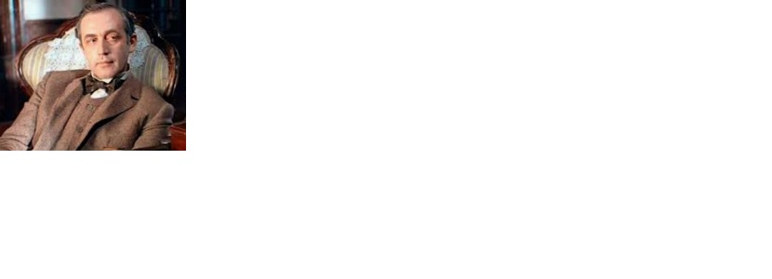
Источники: 1. https://statehistory.livejournal.com/28815.html
2. https://ru.wikipedia.org/wiki/Рошаль,_Григорий_Львович
3. https://www.yaplakal.com/forum2/topic963280.html
Автор: Виктор Мялов

Вопрос 6
Вот как описывает один путешественник длинный горный путь: «Серпантин за серпантином, серпантин за серпантином, серпантин за серпантином, CV ("си-ви"), CV ("си-ви"), CV ("си-ви"), ...». Что мы неоднократно пропустили в предыдущем предложении?
Ответ: Ctrl
Зачёт: Ctrl+; Ctrl-; Control; Control+; кОнтрол; кОнтрол+
Комментарий: дорога всё повторяется и повторяется, как будто её создатель обучался работе на клавиатуре и бесконечно нажимал "Control C" и "Control V".
Комментарий (изображение):
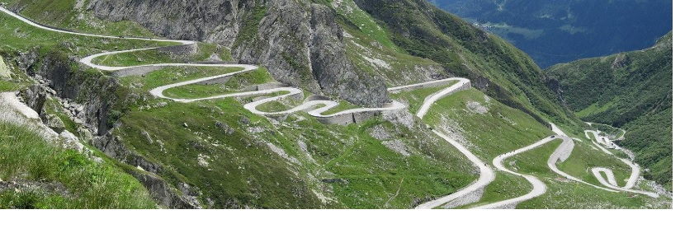
Источники: 1. https://www.risk.ru/blog/215843
2. http://cyclowiki.org/wiki/Ctrl+V
Автор: Виктор Мялов

Вопрос 7
Завоеватели часто ведут себя на захваченных территориях подобно слону в посудной лавке. Но любимец Гитлера Отто Олендорф по прозвищу "рыцарь ЭТОГО" вёл себя иначе. Назовите ЭТО.
Ответ: Грааль
Зачёт: Святой ГраАль
Комментарий: Олендорф по приказу Гитлера внимательно исследовал всевозможные святые места на захваченных территориях, пытаясь найти знаменитую чашу Грааля. Поэтому третья часть "Приключений Индианы Джонса" создавалась не на пустом месте. Кстати, в конце концов, Гитлер наградил Олендорфа Железным крестом первой степени, что даёт повод задуматься о достигнутых последним результатах.
Комментарий (изображение):
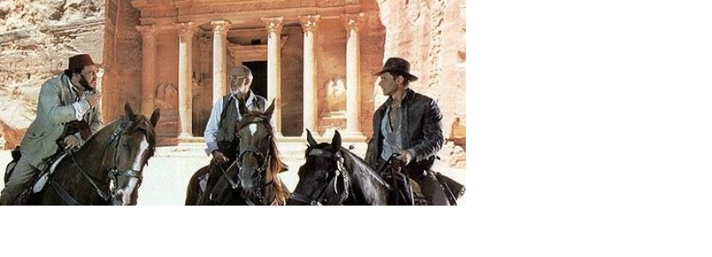
Источники: 1. А.Дзюба. Где спрятан Грааль? // Тайны и загадки истории и цивилизаций. — Харьков, Белгород: Клуб семейного досуга, 2010. 384 с. — С. 164
2. https://ru.wikipedia.org/wiki/Святой_Грааль ; 3. http://militera.lib.ru/research/hohne_h01/13.html
Автор: Виктор Мялов

Вопрос 8
Работая над пьесой «В 1905 году», Джафар Джаббарлы не ставил перед собой задачу охватить все революционные события. Как эта пьеса называлась?
Ответ: «В 1905 году»
Комментарий: Это вопрос на школу. «В 1905 году» — пьеса азербайджанского драматурга Джафара Джаббарлы, написанная в 1931-м году.
Источники: https://ru.wikipedia.org/wiki/В_1905_году
Автор: Виктор Мялов

Вопрос 9
В "Путеводителе по Нью-Йорку для женщин" Лайла Демей говорит: Если кто-нибудь в Америке захочет вам показать свой ИКС, краснеть не нужно. Какое слово мы заменили ИКСОМ?
Ответ: пентхаус
Комментарий: Этим словом жители Нью-Йорка традиционно называют свои квартиры. Одноимённый эротический журнал ("Penthouse") в США не так популярен, как в Европе.
Комментарий (изображение):

Источники: 1. Л.Демей. Есть, любить, наслаждаться в Нью-Йорке. Путеводитель-травелог для женщин ( https://books.google.com.ua/books?id=fk8IBAAAQBAJ&pg=PA254&lpg=PA254&dq=пентхаус+"можете+не+краснеть"&source=bl&ots=5-5tKxdtzg&sig=oc3d79AKjW9kLq-CmjDaC_JQdxs&hl=ru&sa=X&ved=2ahUKEwjxgqaq_7_fAhUyAxAIHYiIDH0Q6AEwAHoECAAQAQ#v=onepage&q=пентхаус "можете не краснеть"&f=false )
2. https://ru.wikipedia.org/wiki/Penthouse
Автор: Виктор Мялов

Вопрос 10
Однажды в зоопарке тигр проломил железные прутья своей клетки. Причиной этого была ОНА. К имени какой женщины восходит ЕЁ название?
Ответ: Валерия
Комментарий: Тигру дали понюхать валерьянку, и он, подобно кошке, чуть не сошёл с ума. Слово "валерьянка" произошло от названия римской провинции Валерия, названной, в свою очередь, в честь дочери императора Диоклетиана.
Источники: 1. https://zen.yandex.ru/media/id/5a72cf364826775790b3eec8/esli-tigr-ili-lev-poprobuet-valerianku--5a83256b61049312916860c5
2. https://ru.wiktionary.org/wiki/валерьянка
3. https://ru.wikipedia.org/wiki/Валерия_(римская_провинция)
4. https://ru.wikipedia.org/wiki/Галерия_Валерия
Автор: Виктор Мялов

Вопрос 11
В залах так называемого "ТАКОГО дома", расположенного в Лондоне, растут вековые деревья. От названия какого материала произошло слово "ТАКОЙ"?
Ответ: стекло.
Комментарий: Солнечный свет, необходимый деревьям для жизни, проникает к ним благодаря прозрачным крыше и стенам здания.
Источники: 1. http://lib.ru/TALES/ILIN_M/rov.txt_with-big-pictures.html
2. https://сезоны-года.рф/свет.html
Автор: Виктор Мялов

Вопрос 12
Аж ("аш") 150 лет ЕЙ исполнится в этом году! Назовите ЕЁ создателя.
Ответ: [Дмитрий Иванович] Менделеев.
Комментарий: Менделеев впервые опубликовал периодическую таблицу химических элементов в 1869-м году. Эта таблица, как известно, начинается с "аш".
Комментарий (изображение):
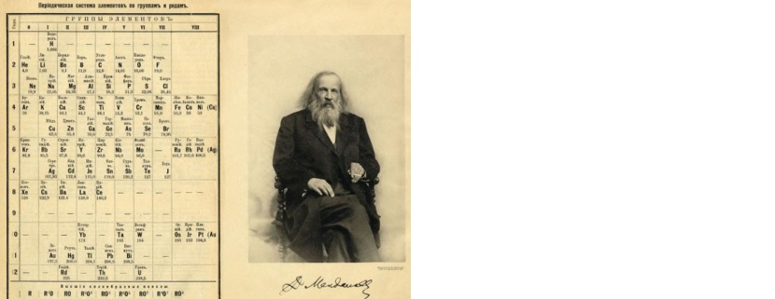
Источники: 1. https://ru.wikipedia.org/wiki/Периодическая_система_химических_элементов
2. https://ru.wikipedia.org/wiki/2019_год ; 3. https://ru.wiktionary.org/wiki/аж
Автор: Виктор Мялов

Вопрос 13
По словам Луи Буссенара, в прошлые века южноафриканские племена носили имена животных — аллигатора, льва, и так далее. Забавно, что особым уважением при этом пользовались так называемые ОНИ. Назовите ИХ.
Ответ: обезьяны.
Комментарий: Людей, приходивших в гости, уважительно называли обезьянами. Африканцы и не подозревали, что в некоторых странах это слово по отношению к людям имело другое значение.
Источники: Л.Буссенар. Похитители бриллиантов ( https://coollib.com/b/128093/read )
Автор: Виктор Мялов

Вопрос 14
В арабской сказке муж подозревает жену в изменах и поэтому предпринимает некоторые действия. Но находчивая супруга не теряется: Когда муж уходит из дому, она берёт в руки коврик и ... Что делает?
Ответ: накрывает [им] клетку с попугаем
Зачёт: кладёт его на клетку с попугаем; и т.п.по смыслу
Комментарий: Муж купил попугая, чтобы тот запоминал всё, что было сказано в доме в его отсутствие, но трюк не сработал.
Комментарий (изображение):

Источники: Тысяча и одна ночь. Рассказ первого везиря ( https://www.rulit.me/books/tysyacha-i-odna-noch-read-121317-540.html )
Автор: Виктор Мялов

Вопрос 15
Андре Моруа в течение жизни написал лишь одну пьесу, название которой поначалу скрывалось от зрителей. Назовите произведение XVI века, являющееся своеобразным предшественником этой пьесы.
Ответ: "Фламандские пословицы"
Зачёт: "Мир вверх тормашками"; "Нидерландские/голландские пословицы"
Комментарий: Зритель должен был угадать пословицу в названии пьесы, выражающую суть разыгрываемых на сцене событий. Была зашифрована французская пословица "Блаженные да имУт"(именно так пьеса и называлась, прошу прощения за спойлер). «Фламандские пословицы» — картина Брейгеля Старшего, которая отображает буквальные значения нидерландских пословиц.
Комментарий (изображение):
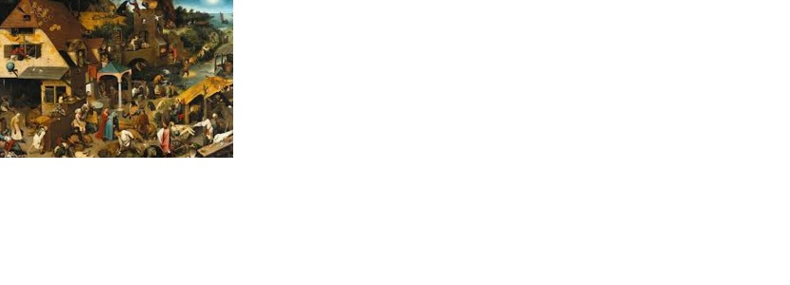
Источники: 1. Ф.Наркирьер, А.Строев. Андре Моруа — публицист // Андре Моруа. Надежды и воспоминания. — М.: Прогресс, 1983. 392 с. — С. 6
2. https://ru.wikipedia.org/wiki/Фламандские_пословицы
Автор: Виктор Мялов

Вопрос 16
Забавное произведение со словами: "Ты поди уверь щенка" более ста лет назад участвовало в конкурсе на подбор лучшей ЕЁ. Назовите ЕЁ.
Ответ: рифма к фамилии "Аверченко".
Комментарий: Аркадий Аверченко обещал бутылку шампанского тому, кто подберёт самую удачную рифму к его фамилии. Конкурсант Лев Никулин написал: "Ты поди уверь щенка,/ Что мешает он Аверченко". Другие участники конкурса, в том числе и молодой Маяковский, использовали такие слова как "заверчен", "приверчен" и производные от них конструкции.
Источники: 1. М.Раевская. Король смеха: 10 интересных фактов из биографии Аркадия Аверченко (https://vm.ru/news/239123.html )
2. https://ru.wikipedia.org/wiki/Никулин,_Лев_Вениаминович
Автор: Виктор Мялов

Вопрос 17
По словам Елены Павловой, в XIX веке ОНИ часто выступали в шарфах и шубах. И никаких тебе коротких платьев и тулупов! Назовите ИХ.
Ответ: фигуристки
Зачёт: спортсменки-фигуристки; спортсменки в фигурном катании
Комментарий: Тулуп в данном случае — это разновидность прыжка. Выступая в длинных меховых шубах (короткие считались верхом бесстыдства) фигуристки никаких сложных прыжков, в том числе и тулупов, просто физически выполнить не могли
Комментарий (изображение):
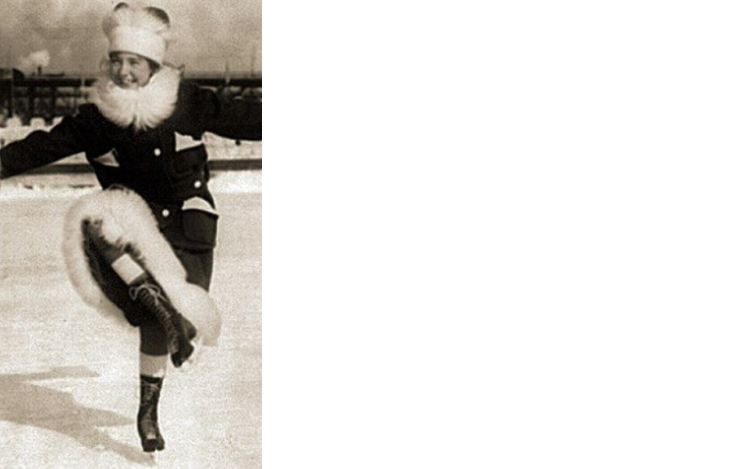
Источники: Д.Мещерякова, Е.Павлова. За 100 лет фигуристы ускорились до 308 оборотов в минуту, сняли меха и стали носить мужчин ( https://www.segodnya.ua/sport/others/za-100-let-figuristy-uskorilis-do-308-oborotov-v-minutu-snyali-meha-i-stali-nosit-muzhchin-686239.html )
Автор: Виктор Мялов

Вопрос 18
Начиная с 1968-го года некий Вячеслав Толстопятов, как и его брат, неоднократно появлялся на людях с женским предметом одежды. Каким словом называли в народе этих людей?
Ответ: Фантомасы
Комментарий: Бандиты, совершившие 14 вооружённых нападений в Ростове-на-Дону, надевали на голову чёрные чулки. Эта идея была заимствована ими из известного французского фильма. В 1973-м году бандиты были схвачены, а в 1975-м — расстреляны.
Комментарий (изображение):

Источники: 1. https://24smi.org/person/722-fantomas.html
2. https://ru.wikipedia.org/wiki/Банда_братьев_Толстопятовых
3. http://www.prokuror-rostov.ru/history/17239/17740/
4. http://www.aif.ru/society/history/istoriia_bandy_fantomasov_SSSR
Автор: Виктор Мялов

Тур 2
Редакторы: Виктор Мялов

Вопрос 19
Послушайте строчку из четверостишия об Испании: "Решительный ФрАнко друзей созвал". В этой строчке мы изменили концовку последнего слова. Назовите автора четверостишия.
Ответ: Нострадамус
Зачёт: Мишель де Нострдам
Комментарий: На самом деле строчка звучит так: "Решительный Франко друзей созовёт" (используется глагол будущего времени). Свои предсказания Нострадамус оформлял в виде катренов, которые являются разновидностью четверостиший.
Источники: 1. Н.Николаев. 100 великих загадок истории Франции ( https://www.e-reading.club/chapter.php/1009750/36/100_velikih_zagadok_istorii_Francii.html )
2. https://ru.wikipedia.org/wiki/Нострадамус ; 3. https://ru.wikipedia.org/wiki/Катрен
Автор: Виктор Мялов

Вопрос 20
По твёрдой поверхности ОНИ, как правило, передвигаются с помощью резких бросков вперёд. Считается, что ИМ обязаны своим названием Ушканьи острова. Назовите ИХ двумя словами.
Ответ: морские зайцы
Комментарий: Морской заяц (он же — лахтак) — ластоногое семейства тюленьих. Благодаря своим прыжкам животное и получило своё название. В старину морских зайцев, как и обычных сухопутных, называли ушканами.
Комментарий (изображение):

Источники: 1. Д.Терентьева. Удивительный Байкал ( http://www.delfin-tour.ru/ta/polezno_znat_/20180723-1157.html )
2. Г.Киселева. К северным берегам под парусами "Каравеллы" ( http://www.nsc.ru/HBC/article.phtml?nid=77&id=15 )
3. В.Гиеткова. Подводные оползни как элемент геоморфологии западного берега озера Байкал ( vital.lib.tsu.ru/vital/access/services/Download/vital:2446/SOURCE01 )
4. http://mirchudes.net/fauna/610-morskoy-zayac.html
5. https://ru.wikipedia.org/wiki/Морской_заяц
6. https://ru.wikipedia.org/wiki/Ушканьи_острова
Автор: Виктор Мялов

Вопрос 21
Герой романа Константина Федина в дороге старался не расставаться с подушкой. И хотя подушка была довольно жёсткой, герою она казалась мягче пуха. А какую функцию внутри этой подушки выполняла вата?
Ответ: заглушала звон монет
Зачёт: ватой оборачивали монеты/деньги [чтобы не звенели] ; и т.п.по смыслу
Комментарий: Внутри подушки герой хранил золотые монеты. Чтобы те не звенели при соприкосновении, каждую из них приходилось обёртывать ватой.
Источники: К.Федин. Необыкновенное лето ( http://www.lib.ru/PROZA/FEDIN/neoleto.txt_Piece100.10 )
Автор: Виктор Мялов

Вопрос 22
В начале XX века в одном парке развлечений появился необычный аттракцион. Зрителям демонстрировали на экране различные изображения: сначала пейзажи, затем мерцающие огоньки, затем круг, ... Ответьте одним словом: Чем угощали зрителей в конце представления?
Ответ: сыром
Комментарий: Первый в истории Луна-парк обязан своим названием аттракциону "Полёт на Луну". Люди ощущали себя так, словно находятся на борту космического корабля и наблюдают сверху за удаляющейся Землёй. Затем их встречали жители Луны — "селенИты" и угощали сыром. Это был остроумный намёк на древние представления о Луне в виде сыра.
Комментарий (изображение):

Источники: https://foto-history.livejournal.com/824784.html
Автор: Виктор Мялов

Вопрос 23
В прошлом году остроумный Галкин предложил написать письмо и сообщить жителям далёкой страны, что их сборная победила на Чемпионате мира. Назовите эту страну.
Ответ: Кирибати
Зачёт: Республика Кирибати
Комментарий: 4 ноября команда Алексея Богословского, более известная как "Сборная Кирибати" победила на Чемпионате мира по спортивному "Что? Где? Когда?". Репортаж с чемпионата традиционно вёл Евгений Галкин, известный интернет-пользователям по многочисленным флэш-интервью по окончании телевизионных игр "ЧГК" из Нескучного сада.
Комментарий (изображение):
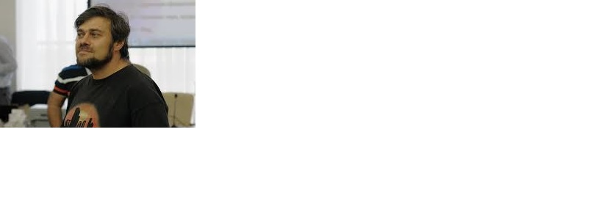
Источники: 1. ЛНА (интернет-трансляция ЧМ ЧГК 4 ноября, интервью с А.Богословским по окончании турнира)
2. http://rating.chgk.info/player/3671
3. https://ru.wikipedia.org/wiki/Кирибати
Автор: Виктор Мялов

Вопрос 24
В произведении Исаака Бабеля банда Бени Крика поступает на службу в Красную Армию и отправляется на фронт. Но командование красных решает, пока не поздно, раздробить эту орду и уничтожить. И поэтому оно обращается за помощью к человеку, который умеет… Что делать?
Ответ: отцеплять вагоны
Зачёт: расцеплять/разъединять/отсоединять вагоны [поезда] [на ходу]; и т.п. по смыслу
Комментарий: Слово "орда" намекает на гигантскую численность банды. Поезд с ней ехал на фронт. По дороге вагоны по одному отцеплялись, красные их окружали и расстреливали. В одиноком неподвижном вагоне защититься намного сложнее. Среди погибших был и сам Беня Крик.
Источники: 1. И.Бабель. Беня Крик (киноповесть) // Пробуждение: очерки, рассказы, киноповесть, пьеса. — Тбилиси: Мерани, 1989. 432 с. — С. 40 — 42
2. https://dic.academic.ru/dic.nsf/ushakov/904722
Автор: Виктор Мялов

Вопрос 25
В прошлом году многие жители и гости Китая могли почувствовать себя вандалами, уничтожающими Великую Китайскую стену, Запретный город и многое другое. В начале какого месяца они принялись за работу?
Ответ: март.
Комментарий: На традиционном международном фестивале льда и снега в Харбине были представлены гигантские копии упомянутых достопримечательностей (а также Парфенона, статуи Сфинкса и многое другое). В первый день весны развернулась грандиозная ледяная утилизация – все шедевры ломались и разрезались. Как говорится, ломать — не строить.
Комментарий (изображение):
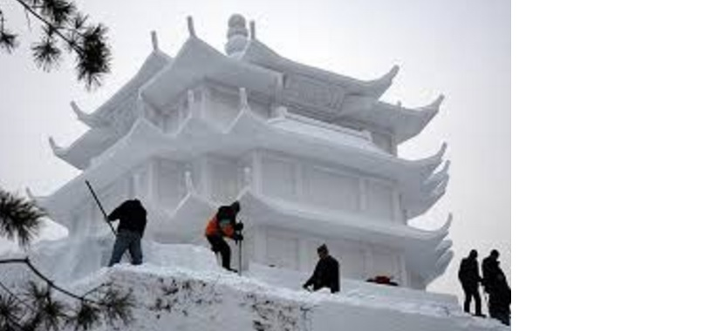
Источники: 1. https://businessvisit.com.ua/blog/neveroyatnye-figury-iz-snega-i-lda-na-zimnem-festivale-v-harbine/
2. https://www.easytourchina.com/photo-p7312-gorgeous-pictures-of-harbin-ice-and-snow-festival
3. https://edition.cnn.com/travel/gallery/harbin-ice-festival-2017-china/index.html
4. https://ru.wikipedia.org/wiki/Харбинский_международный_фестиваль_льда_и_снега
Автор: Виктор Мялов

Вопрос 26
Монах Гвидо д’Ареццо, обучая певчих исполнять гимн Святому Иоанну, разбил текст гимна на строки. В какой по счёту строке были словА "Святой Иоанн"?
Ответ: в седьмой
Комментарий: Мелодия каждой строки текста гимна начиналась на одну ступень выше предыдущей. По первым слогам в каждой строчке были придуманы названия нот, например, "соль" соответствовала строчке, начинающейся словом "Solve". Название седьмой ноты ("си") было получено путём соединения первых букв слов "Святой" и "Иоанн".
Комментарий (изображение):
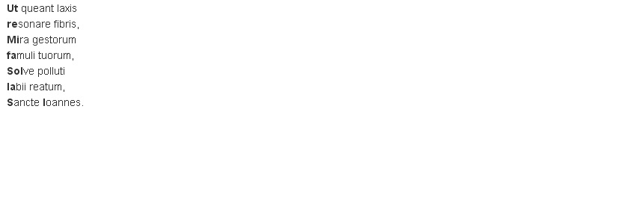
Источники: 1. https://blagomissia.livejournal.com/48848.html
2. https://pravoslavie.fm/interested/notyi-eto-pervyie-bukvyi-molitvyi-ioannu-krestitelyu/
3. https://unotices.com/page-answer.php?id=12323
4. https://businessvisit.com.ua/blog/neveroyatnye-figury-iz-snega-i-lda-na-zimnem-festivale-v-harbine/
Автор: Виктор Мялов

Вопрос 27
Собака, жившая во второй половине прошлого века в Швеции, умела лаять различными голосами. Что она помогала собирать людям?
Ответ: налоги
Зачёт: налоги на собак; налоги на животных
Комментарий: В Швеции уже много лет есть налог на содержание собак. Собака по имени Сив Густавсон ходила по Стокгольму в сопровождении налогового инспектора. В обязанности Сива входило лаять голосами, соответствующим разным породам, чтобы вызвать ответный лай. Таким образом налоговики выявляли адреса владельцев незарегистрированных собак.
Источники: 1. http://cikavo.net/cikavi-fakti-pro-podatki/
2. https://www.moya-planeta.ru/travel/view/nahodki_nedeli_41864/
Автор: Виктор Мялов

Вопрос 28
АЛЬФА — это замена. Многие плутоватые владельцы непальских гостиниц запасаются краской определённых цветов, чтобы рисовать АЛЬФЫ. Чем пожертвовал персонаж известного романа ради создания чёрной АЛЬФЫ?
Ответ: Библией.
Комментарий: АЛЬФА — это метка. Путешественники, идущие без гидов по горным трекам, ориентируются на разноцветные метки на развилках. Хозяева гостиниц часто рисуют ложные метки, чтобы люди шли к ним. В романе "Остров сокровищ" из Библии пирата Дика Джонсона по прозвищу Пастор былА вырезана чёрная метка, врученная Сильверу. Это послужило поводом для многочисленных насмешек со стороны последнего.
Комментарий (изображение):

Источники: 1. https://www.risk.ru/blog/215843
2. Р.Л.Стивенсон. Остров сокровищ ( http://ourboys.ru/library/stivenson/ostrov_sokrovitch?page=0,92 )
Автор: Виктор Мялов

Вопрос 29
Заглянув в яму, героиня романа Донцовой решила, что лучшим выбором для дочери будет ОНА. Дескать, с НЕЙ дочка по дороге в школу и обратно всегда будет "под присмотром". Назовите ЕЁ.
Ответ: арфа
Комментарий: Героиня заглянула в оркестровую яму на концерте. У неё родилась идея отдать дочь в музыкальную школу, чтобы та обучалась играть на арфе. Из-за большого веса инструмента кто-то из взрослых волей-неволей будет ребёнка всё время сопровождать.
Комментарий (изображение):
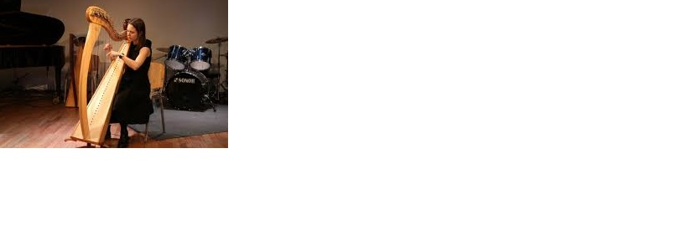
Источники: Д.Донцова. Маникюр для покойника ( https://mybook.ru/author/darya-doncova/manikyur-dlya-pokojnika/read/ )
Автор: Виктор Мялов

Вопрос 30
Знаменитому уроженцу Богемии, фамилия которого переводится как "ИКС", однажды в молодости пришлось изрядно побегать за ИКСОМ. Какое слово мы заменили ИКСОМ?
Ответ: гусь
Комментарий: Ян Гус нёс гуся в качестве подарка, но тот вырвался, и напрасно Ян вместе с матерью пытались его поймать. "Гус" — это "гусь" по-чешски; Богемия — историческая область на территории Чехии.
Комментарий (изображение):

Источники: 1. https://turbina.ru/guide/Praga-Tchekhiya-117219/Zametki/Yan-Gus-87641/
2. М.Филиппов. Ян Гус, его жизнь и реформаторская деятельность ( https://www.litres.ru/mihail-filippov/yan-gus-ego-zhizn-i-reformatorskaya-deyatelnost/chitat-onlayn/ )
Автор: Виктор Мялов

Вопрос 31
В романе, получившем премию «Хьюго», владелец книжного магазина демонстрирует посетителям раритетную древнюю книгу. Необычная особенность этой книги состоит в том, что она является ТАКОЙ. Какой — ТАКОЙ?
Ответ: бумажной
Зачёт: печатной; визуальной
Комментарий: название премии указывает на то, что роман — научно-фантастический. Действие романа "Без лица" Альфреда Бестера, созданного в 1952-м году, происходит в далёком будущем. Уже тогда автор предсказал, что на смену бумажным изданиям придут аудио- и видеокниги.
Источники: 1. А.Бестер. Без лица ( https://www.rulit.me/books/amerikanskaya-fantastika-tom-9-read-341828-9.html ) 2. https://ru.wikipedia.org/wiki/Бестер,_Альфред
Автор: Виктор Мялов

Вопрос 32
Внимание, дуплет! Два вопроса по 30 секунд обсуждения на каждый. Оба ответа сдаются в конце минуты на одном бланке.
1. Иван Бовша пишет, что причиной популярности ЕГО на балах Людовика XIV были пышные костюмы исполнителей. Назовите ЕГО.
2. Чтобы не забыть мелодию, придуманную во время обеда, Франц Шуберт записал ноты на НЁМ. Назовите ЕГО.
Ответ: 1. менуэт
2. меню
Комментарий: Пышные костюмы исполнителей несколько стесняли движения партнёров. Менуэт — французский грациозный танец, названный так вследствие своих мелких шажков на низких полупальцах; "мелкий"по-французски — "меню". "Менуэт" и "меню" — не только этимологические родственники, но и соседи во многих словарях.
Комментарий (изображение):
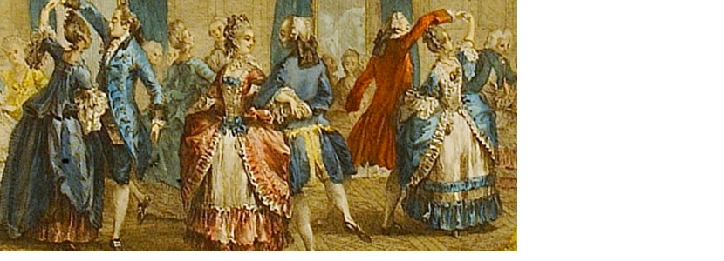
Источники: 1. И.Бовша. Французские танцы ( http://iskra-travel.ru/stati/raznoe/francuzskije-tancy.html )
2. https://ru.wikipedia.org/wiki/Менуэт
3. И.Прохорова. Музыкальная литература зарубежных стран. — М.: Музыка, 1988. 127 с. — С. 94
Автор: Виктор Мялов

Вопрос 33
На эмблеме Пятого Интернационала изображена цифра, скрещенная с НИМ. Назовите ЕГО одним словом.
Ответ: молот
Комментарий: пятёрка на рисунке стилизована под серп. Серп, скрещенный с молотом, является одним из главных символов коммунистического движения
Комментарий (изображение):

Источники: 1. https://ru.wikipedia.org/wiki/Пятый_интернационал
2. https://ru.wikipedia.org/wiki/Серп_и_молот
Автор: Виктор Мялов

Вопрос 34
Чтобы не запоминать сложные названия населённых пунктов на берегах мальтийского залива, туристы часто называют их собирательным словосочетанием "ОНИ". Назовите столицу африканского государства, на месте которой когда-то располагались другие ОНИ.
Ответ: Триполи.
Комментарий: На берегу залива расположены три города (Витториоза, Сенглея и Коспикуа) и три деревни; они плавно перетекают друг в друга и не имеют чётких границ. В туристических отчётах и справочниках эти поселения обычно называют выражением "Три Города". На месте столицы Ливии в античные времена располагались три города (город на древне-греческом — "полис"), отсюда — и название Триполи.
Комментарий (изображение):

Источники: 1. https://ru.wikipedia.org/wiki/Три_города
2. Е.Чех. Мальта, мечта завоевателя. Три города ( https://www.tourister.ru/responses/id_16286 )
3. https://www.airmalta.com/destinations-ru-ru/malta-ru-ru/best-of-malta-ru-ru/where-to-go-ru-ru/the-three-cities-ru-ru
4. https://www.otzyv.ru/read.php?id=148307
5. https://p-krysa.livejournal.com/59082.html
6. Vicamilleri. Есть на Мальте три города и три деревни ( https://vicamilleri.com/malta-tri-goroda/ )
7. https://ru.wikipedia.org/wiki/Триполи
8. https://history.wikireading.ru/242755
Автор: Виктор Мялов

Вопрос 35
Однажды некий мужчина получил письмо со словами: "Если желаешь, то можешь увидеть мой труп в Ясенках". А что такое Ясенки?
Ответ: железнодорожная станция
Комментарий: Текст письма намекает на последующее самоубийство, а слово "Ясенки" — на соседство с Ясной Поляной. Отправив письмо Александру Бибикову, его бывшая возлюбленная Анна Пирогова бросилась под поезд. На анатомировании её тела присутствовал живший неподалёку Лев Толстой. Толстой попробовал представить себе жизнь этой бедной женщины. Так и родилась идея "Анны Карениной".
Комментарий (изображение):

Источники: 1. Л.Рожанский. «Анна Каренина». Золото в песке ( http://kackad.com/kackad/анна-каренина-золото-в-песке/ )
2. М.Чарова. Прототип Анны Карениной — свекровь дочери Л. Толстого? ( http://klassika-ru.blogspot.com/2013/03/blog-post.html )
3. http://schekino.su/wiki/Пирогова,_Анна_Степановна
Автор: Виктор Мялов

Вопрос 36
В эпизоде фильма 80-х годов прошлого века можно увидеть Рональда Рейгана, который, судя по жесту, пытается помочь раненому индейцу. Назовите этот фильм.
Ответ: "Назад в будущее"
Комментарий: Как известно, герой этой ленты переносится на 30 лет назад (из 1985-го в 1955-й год), когда будущий президент ещё играл бравых ковбоев Дикого Запада. В сцене, действие которой происходит в 1955-м году, на стене висит постер свежего на тот фильма "Королева скота из Монтаны". А наш турнир завершён. Всем спасибо!
Комментарий (изображение):

Источники: 1. https://www.yourprops.com/Cattle-Queen-of-Montana-Poster-replica-movie-prop-Back-To-The-Future-1985-YP70820.html
2. https://ru.wikipedia.org/wiki/Назад_в_будущее_(фильм)
3. https://ru.wikipedia.org/wiki/Королева_скота_из_Монтаны
Автор: Виктор Мялов

